ПОГ Білоцерківське УВП УТОС запрошує до співпраці!
Накопичений досвід багатьох поколінь і передові технології, запроваджені на підприємстві, дозволяють нам пропонувати продукцію і гарантувати її високу якість.
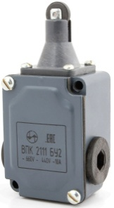
Завдяки сучасному технологічному забезпеченню, виробничим потужностям та кваліфікованому персоналу ми виробляємо і реалізуємо широкий асортимент виробів:
- кінцеві вимикачі серій ВПК 2000 Б, ВП15К;
- вимикачі ВП 2111 БФ, ВП 2112 БФ - несамозворотні з фіксацією;
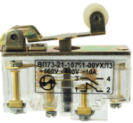
- вимикачі серії ВП 73;
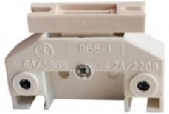
- вимикачі безпеки серії ВБ 5 примусового розриву;
- вимикачі шляхові серії ВП 85;
- вимикачі ВП 2311 А, ВП 2313 А, ВП 2211 А, ВП 2312 А, ВП2312 Ф У2;
- блоки ГТІМ 303663 003, 303664 007, 303664 008, 303664 009, 303664 011;
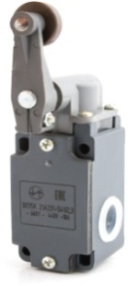
- ролики ГТІМ 303661 001, 303664 001, 30664 010, 303663 004, 303664 013, 303663 014;
- тумблери ТВ1-1М, ТВ1-2М, ТВ1-4М;
- електроустановчі вироби: розетки, вимикачі, патрони, вилки, автоматичні запобіжники.
ПОГ Білоцерківське УВП УТОС продовжує виходити на ринок з новими виробами і постійно розширює модельний ряд, пропонуючи споживачеві затребувані, більш функціональні і вдосконалені товари.
ВАЖЛИВО! Більше 50 років наше підприємство є розробником і постачальником низьковольтної продукції і систем безпечної експлуатації ліфтів. Cпоживачі високо оцінюють наші вироби по всім параметрам, відзначаючи їх високу якість, надійність, функціональність, а також доступні ціни.
Ми прагнемо стати однією з кращих і найбільш успішних компаній і гарантуємо оптимальне співвідношення ціни-якості, оперативне вирішення поставлених завдань і індивідуальний підхід до кожного клієнта.
Переважна більшість наших замовників, взявши пробну партію, залишилися задоволені і перейшли в розряд постійних клієнтів.
Співпраця з компанією ПОГ Білоцерківське УВП УТОС - це вигідний компроміс між якістю, ціною та можливістю вибору товарів потрібної категорії. Щиро запрошуємо Вас до співпраці і розгляду можливості застосування наших розробок на Вашому підприємстві. Приймаємо замовлення на нові розробки.
09107, Київська обл.,м.Біла Церква
вул. Івана Кожедуба, 3
тел./факс +38(04563) 5-24-44 e-mail: utos@magnus.kiev.ua моб.ТЕЛ. +38(067) 780-20-37 pogbcutos@gmail.com
+38(050) 380-28-30 web:www.utos.com.ua
